ODUZIMANJE (36 – 24)
1. Izračunaj.
72 – 20 =
37 – 15 =
2. Izračunaj.
65 – 33 =
53 – 22 =
3. Izaberi točno rješenje.
67 – 25 = 43 44 42
4. Izaberi točno rješenje.
97 – 33 = 54 64 74
5. Zaokruži točno rješenje u svakome retku.
62 – 11 = 21 51
44 – 23 = 20 21
57 – 37 = 51 20
6. Jedan je zadatak netočno riješen. Koji je to zadatak?
67 – 44 = 23
85 – 32 = 53
53 – 22 = 21
7. Izračunaj, usporedi i upiši znak <, > ili =.
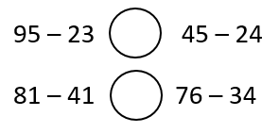
8. Izračunaj.
76 – 22 =
88 – 13 =
9. Izračunaj.
67 – 12 – 23 =
79 – 23 – 56 =
10. Irenin tata ima 64 godine. Irena je 32 godine mlađa od tate. Koliko godina ima Irena?

Račun: _____________________________________________________________________
Odgovor: ___________________________________________________________________

